## Zeměpis 6. ročník 26. 4. 2020

Vážení, chci vás poprosit, pokud mi budete posílat e-mail. Bude tam datum týdne, ze kterého je daný úkol, protože když mi někdo posíláte úkol 14 dní zpětně, tak se v tom už ztrácím. A úkoly budou vyznačené červeně. A prosím o zaslání celého úkolu v jednom e-mailu. Pokud nepošlete úkol celý, už vás o něj nebudu žádat. A píši si, že jste nesplnili. Je vás hodně, týdně mi chodí velké množství e-mailů, a když se musím každého doprošovat, ať mi pošlete to a pak zase to. Nebudu to dělat. Jste na druhém stupni, tak to musíte zvládnout. Vím, že to není jednoduché ani pro vás, tak ani pro nás. Ještě vás chci poprosit, když posíláte e-mail. Je vhodné, pozdrav, oslovení a kdo to posílá, kolikrát máte e-maily, ze kterých se nedá zjistit, kdo to je. Děkuji a přeji krásný slunečný týden.

Učebnice str. 46-49 přečíst

**ZÁPIS**:

**HYDROSFÉRA** – vodní obal Země

-hydrologie

- 2/3 zemského povrchu

-nevyčerpatelná (obnovitelný zdroj), je se zmenšuje množství pitné vody průmyslovou, zemědělskou činností a domácnostmi

A)OCEÁNSKÁ VODA – slaná (97%)

- **Světový oceán** – 5 oceánů (pokud máš možnost, vytiskni si mapu a zakresli si je**)- které to jsou vypiš**

**je?**

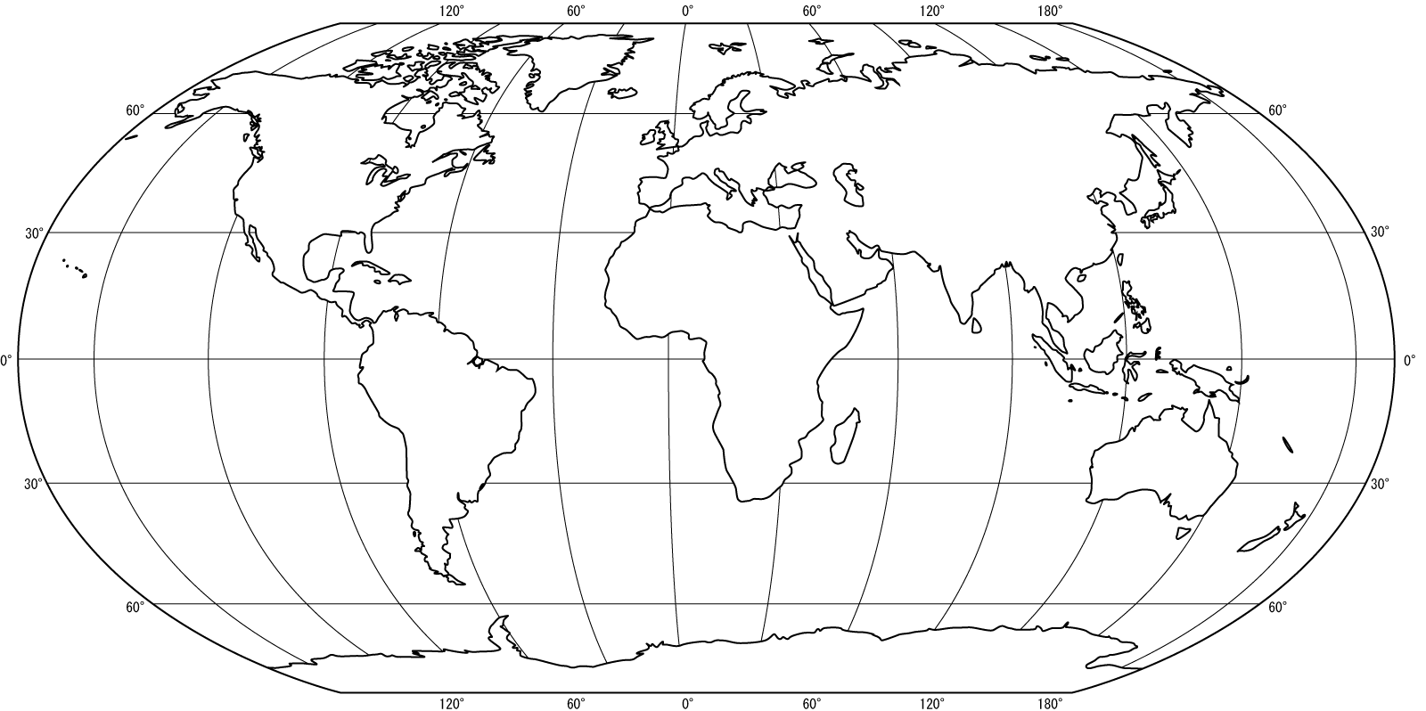

**moře** – okrajové

- vnitřní

**DÚ- rozřaď moře na okrajové či vnitřní – Severní m., Jaderské m., Beringovo m., Rudé m., Černé m., Arabské m.**

**-průliv –** úžina, která je vytvořena přírodou **(uveď 2 příklady)**

**-průplav –** úžina, která je vytvořena člověkem **(uveď 2 příklady)**

B) PEVNINSKÁ VODA- sladká (3%)

1) **Povrchová voda** – vodní toky (řeky, potoky)

- vodní nádrže – **přirozené** – jezera (Černé, Čertovo), prohlubně zaplněné vodou, které vytvořila příroda

+ průtočná (Bajkal) x bezodtoková (neodtékají – Aralské, Čad)

*Bažiny*- trvale zamokřená území s rostlinami

- **umělé**– vytvořené člověkem

+ přehradní nádrže- (Lipno)- slouží na výrobu elekt.energie, zásoba pitné vody, ochrana před povodní, průmysl

+ rybník (Rožmberk) – vybudován k odvodnění zamokřených území, chov ryb, rekreace, zavlažování

2)**Podpovrchová voda-**půdní – obsažena v půdě, pro růst rostlin

- podzemní – vsakuje se hlouběji až k nepropustným horninám

3) **Voda v ledovcích** – největší zásoby sladké vody v pevném skupenství

+ pevninský – Antarktida, Grónsko, Island

+ horský – v létě částečně taje (Alpy, Himaláje)

**Vyplň:**

